Die Instrumente der Holzbläserfamilie
Im Unterricht werden zunächst gemeinsam oder in Kleingruppen die klassischen Instrumente der Holzbläsergruppe gehört und die Klanglichkeit beschrieben (siehe Beispiel-Arbeitsblatt, S. 2). Alle Musikbücher bieten Hörbeispiele zu den einzelnen Instrumenten an oder man setzt die Vorstellvideos der Sinfonieorchester ein, bei denen die Schüler*innen auch einen visuellen Eindruck mit dem akustischen verbinden können. Hier sind einige Videos beispielhaft ausgewählt.
Die Querflöte:
https://www.swr.de/swr-classic/symphonieorchester/swr-classic-video-instrumentenkunde-querfloete/-/id=17055418/did=17766500/nid=17055418/1jlc8k6/index.html
Die Oboe:
https://www.youtube.com/watch?v=DkvoMK9vsvs
Die Klarinette:
https://www.youtube.com/watch?v=oxIjDVAWL_Q
Das Fagott:
https://www.youtube.com/watch?v=R-d1KbD3xeE

Variable Einsatzmöglichkeiten des Quartettspiels
Mit dem Spielmaterial können die Schüler*innen die Instrumente der Holzbläserfamilie genauer kennen lernen und sich Namen, Aussehen, Bauweise, Tonumfang sowie die Klangerzeugung erarbeiten.
- Das Spiel wird laminiert, ausgeschnitten und dann als klassisches Quartettspiel mit vier Spielern gespielt. Jede Karte hat einen unteren Abschnitt, auf dem die fehlenden drei Karten genannt sind.
Alle Karten werden gemischt und verteilt. Der Anfangsspieler fragt einen beliebigen Mitspieler konkret nach einer Karte, die zu einer bereits auf der Hand vorhandenen Quartettkarte passen muss. Hat dieser Mitspieler die Karte, muss er sie herausgeben und der Fragende ist noch einmal an der Reihe. Hat der Gefragte die Karte nicht, ist er selbst an der Reihe. Wer keine Karten mehr hat, scheidet aus. Vollständige Quartette werden offen ausgelegt.

- Die Blätter werden für die Schülerinnen und Schüler kopiert. Sie ordnen die Bilder und Texte den richtigen Instrumenten zu und gestalten zu jedem Instrument eine Lernkarte / Heftseite mit den Bildern. Dabei fassen sie die Texte stichpunktartig in ihren Worten zusammen.

- Die Schülerinnen und Schüler denken sich in Expertengruppen für ein Instrument Wissensfragen für die Mitschüler aus und gestalten ein Quiz daraus.
Beispiel-Arbeitsblatt für die Erarbeitung im Unterricht
Die Querflöte | 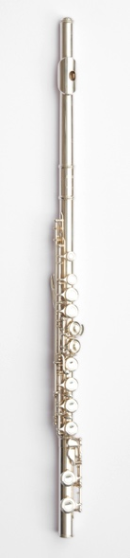
Beschreibe den Klang des Instruments. | Beschreibe das Aussehen.
Welches Tier würdest du diesem Instrument zuordnen? Warum? | Wo hast du die Querflöte schon einmal gehört?
Was gefällt dir an der Querflöte? | Mit welchen anderen Instrumenten spielt die Flöte oft zusammen?

Holzblasinstrumente Quartettspiel
Name:  Querflöte  Ital.: flauto traverso  Engl: traverse flute  - Bild der Querflöte  - Bild des Mundstücks  - Beschreibung der Querflöte | Name:  Oboe  Ital.: oboe  Engl: oboe  - Bild der Oboe  - Bild des Mundstücks  - Beschreibung der Oboe
Name:  Fagott  Ital.: fagotto  Engl: bassoon  - Bild des Fagotts  - Bild des Mundstücks  - Beschreibung des Fagotts | Name:  Klarinette  Ital.: clarinetto  Engl: clarinet  - Bild der Klarinette  - Bild des Mundstücks  - Beschreibung der Klarinette
O 1  Q 1  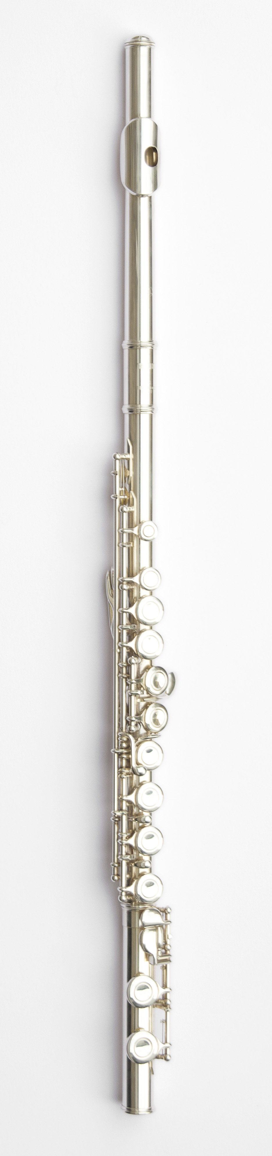  - Name des Instruments  - Bild des Mundstücks  - Beschreibung des Instruments | 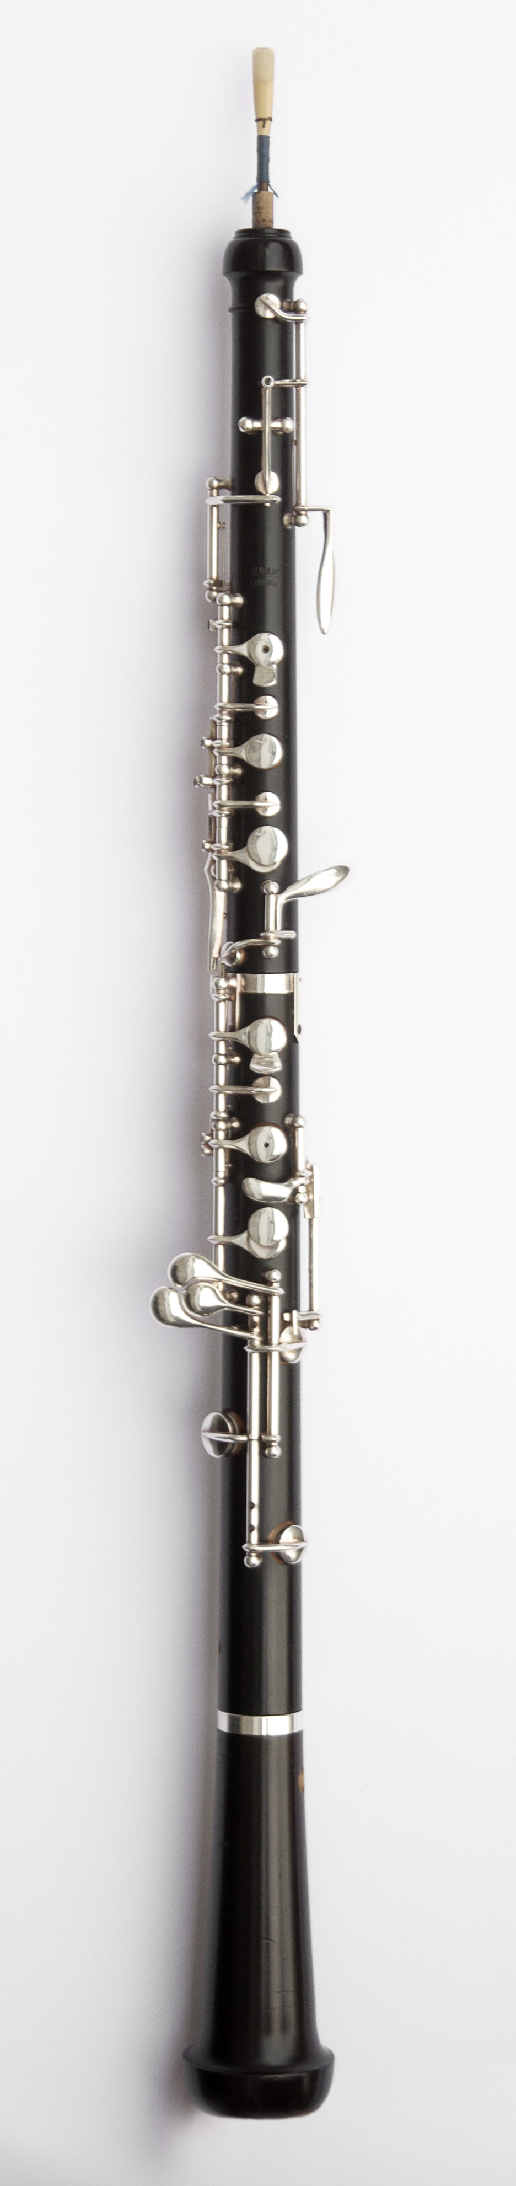  - Name des Instruments  - Bild des Mundstücks  - Beschreibung des Instruments
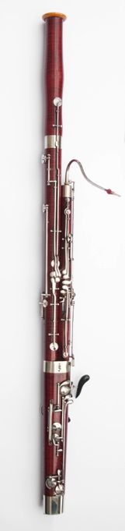  - Name des Instruments  - Bild des Mundstücks  - Beschreibung des Instruments | 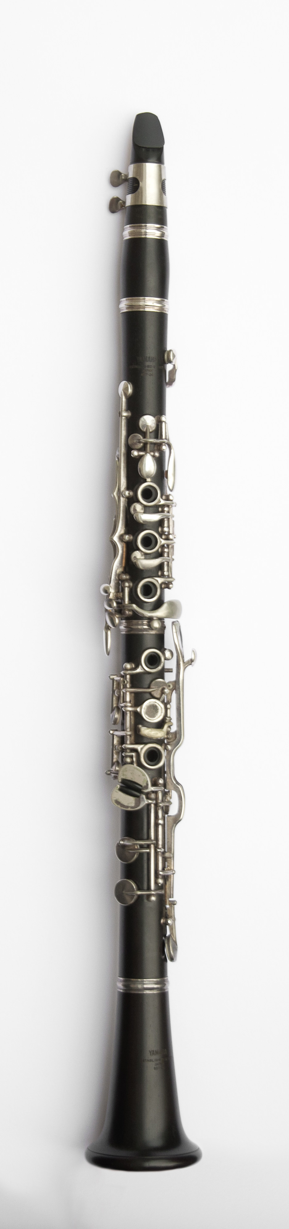  - Name des Instruments  - Bild des Mundstücks  - Beschreibung des Instruments
O 1  Q 1  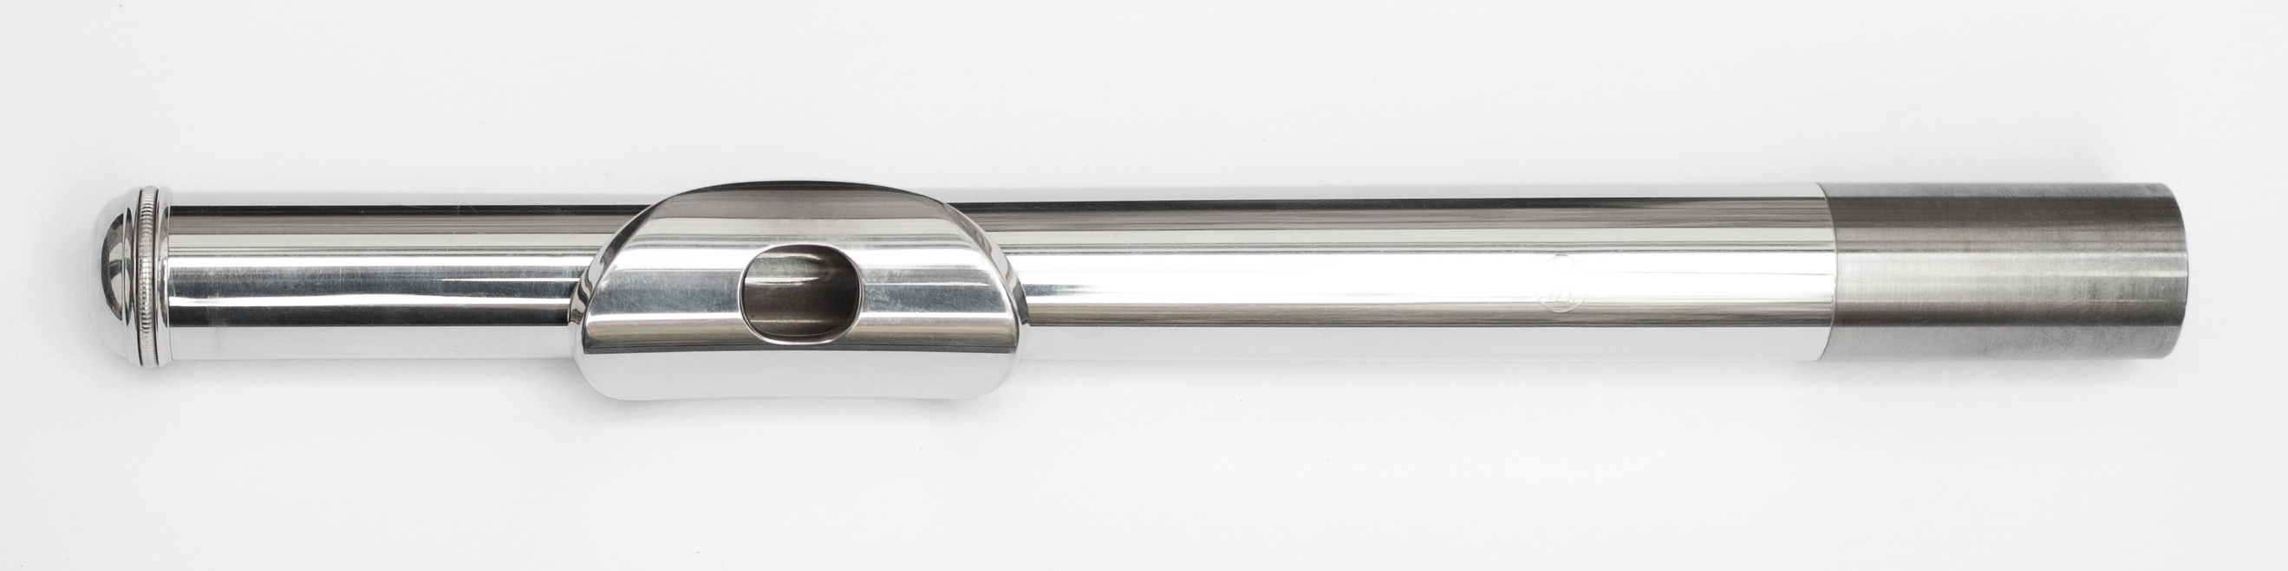  - Name des Instruments  - Bild des Instruments  - Beschreibung des Instruments | - Name des Instruments  - Bild des Instruments  - Beschreibung des Instruments
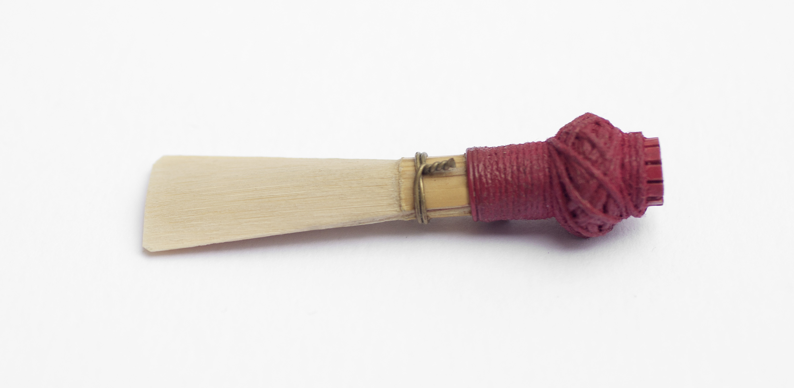  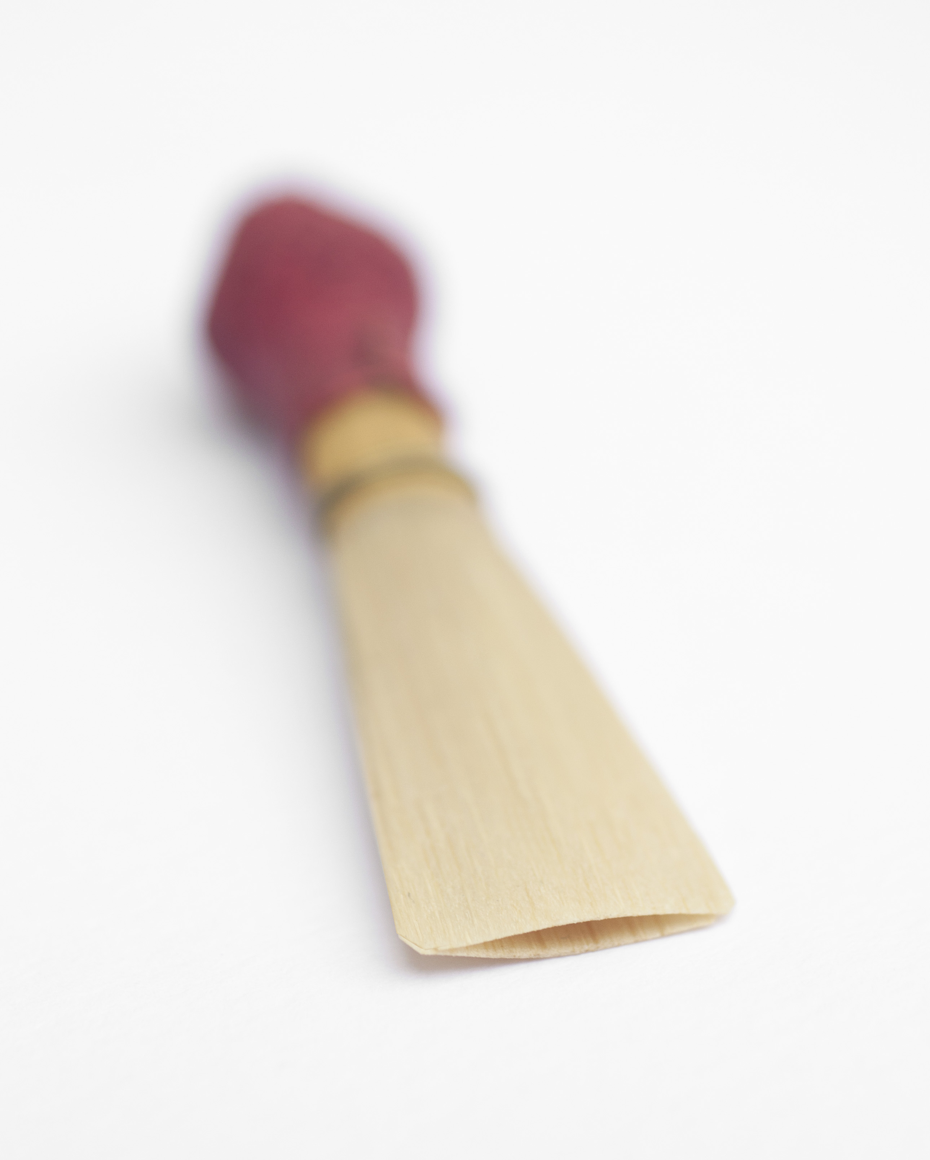  - Name des Instruments  - Bild des Instruments  - Beschreibung des Instruments | 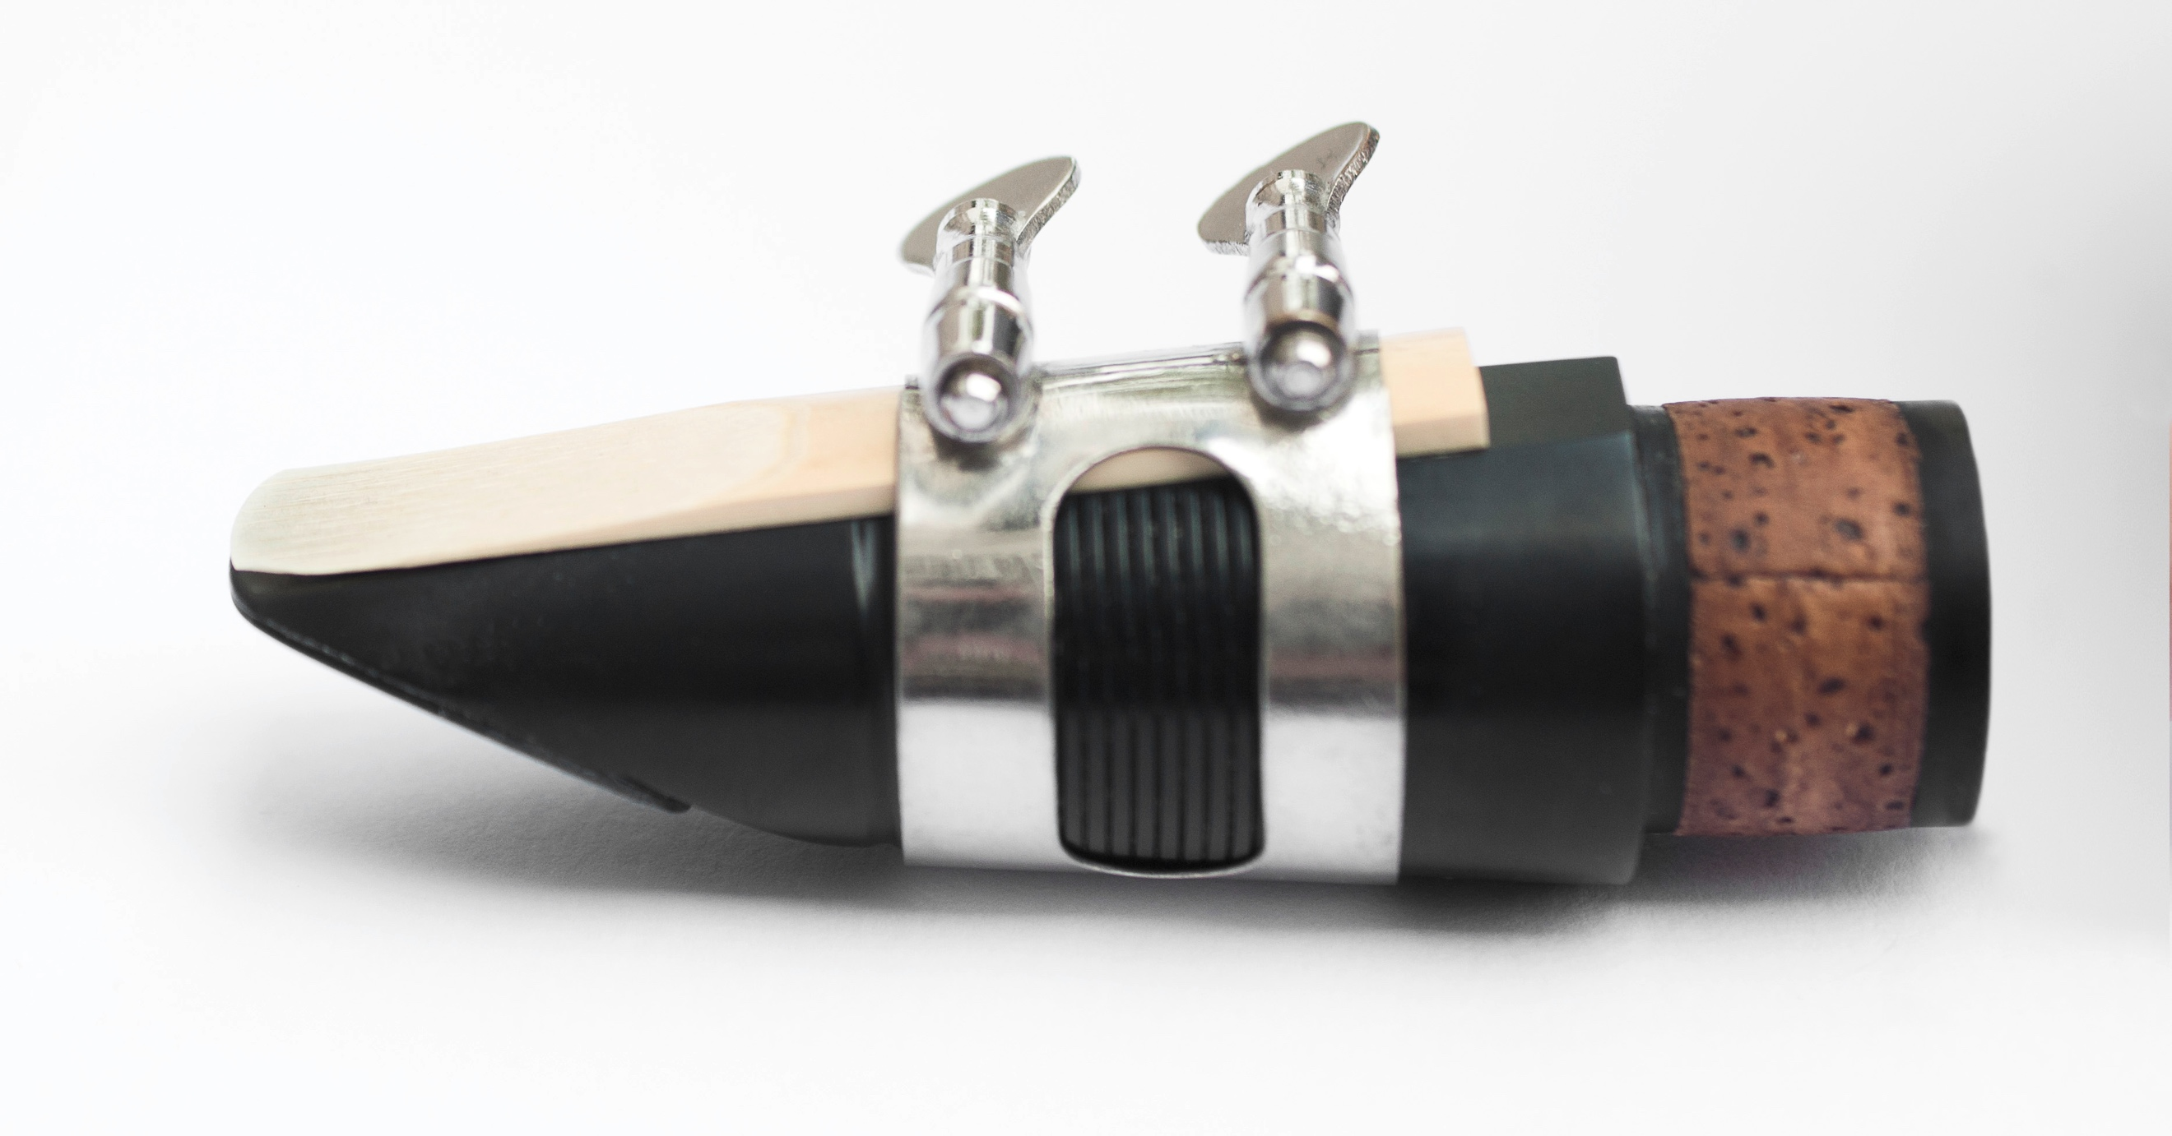  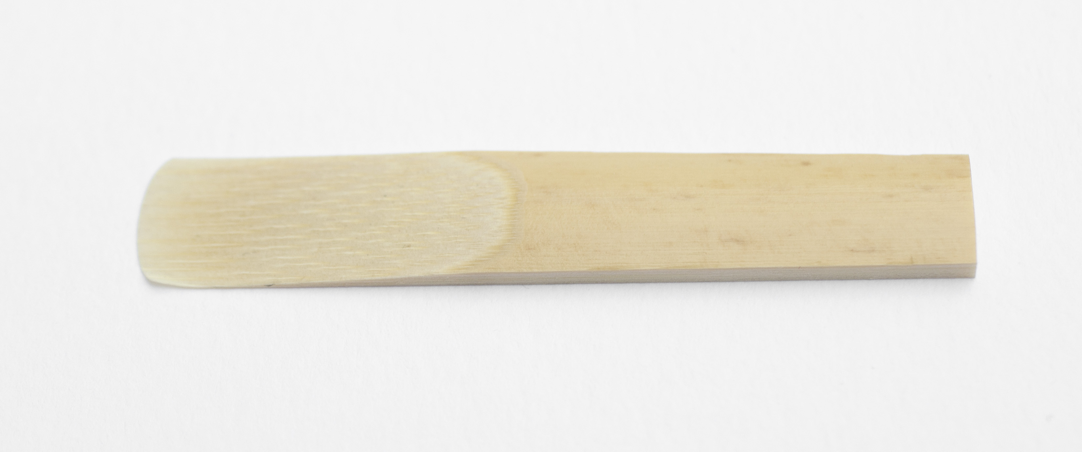  - Name des Instruments  - Bild des Instruments  - Beschreibung des Instruments
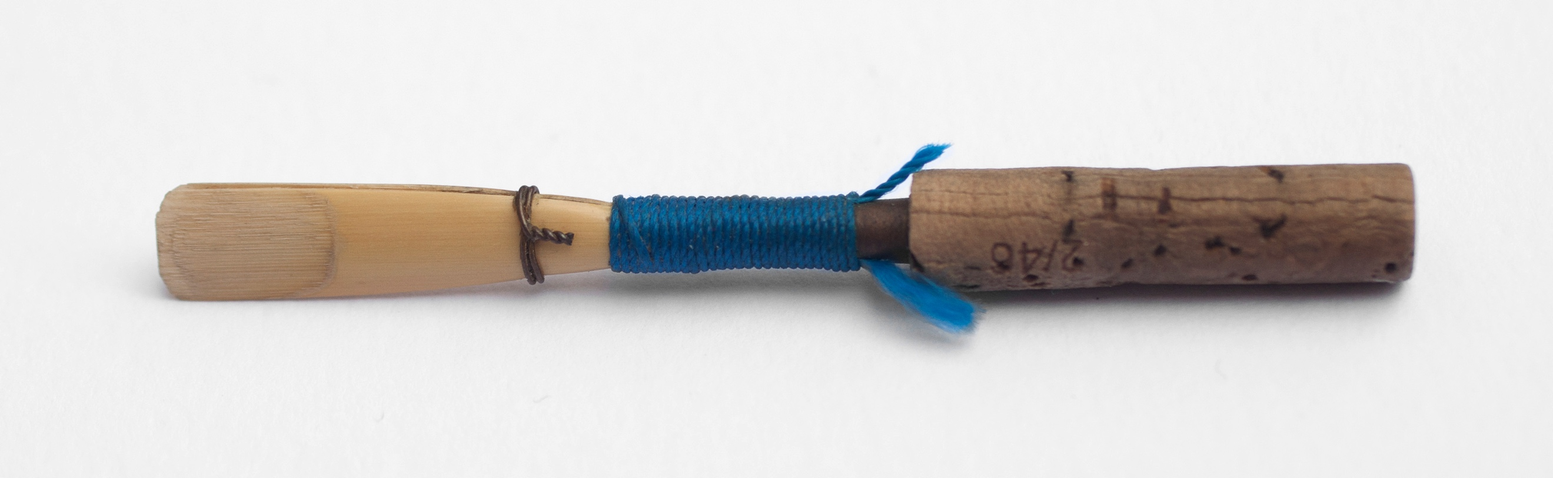

Beschreibung  Dieses Instrument wird aus glänzendem Metall hergestellt und gehört trotzdem zu den Holzblasinstrumenten, weil es früher aus Holz gebaut wurde.  Es ist ein Sopran-Instrument und kann die Töne c‘ bis c‘‘‘‘ spielen. Der helle Ton entsteht durch das Blasen über die Anblaskante. Die Löcher werden mit Klappen verschlossen und beim Spielen wird das Instrument nach rechts gehalten.  Das erste Bild dieses Instruments stammt aus dem 1. Jhd.n.Chr.  - Name des Instruments  - Bild der Instruments  - Bild des Mundstücks | Beschreibung  Dieses Instrument wird aus extrem hartem Holz gebaut (z.B. Ebenholz), weil das Holz einer sehr komplizierten Klappenmechanik mit vielen Bohrlöchern standhalten muss.  Es hat einen hellen und durchdringenden Klang und kann die Töne b bis f‘‘‘ spielen.  Der Ton wird mit einem Doppelrohr erzeugt, durch das mit hohem Druck Luft geblasen wird. Der Spieler gibt im Orchester den Stimmton a‘ an.  Schon in der Antike gab es ähnliche Instrumente, das heutige hat sich seit dem 18. Jhd. entwickelt.  - Name des Instruments  - Bild der Instruments  - Bild des Mundstücks
Beschreibung  Dieses Instrument ist ein Tenor- und Bassinstrument aus Holz mit einem Doppelrohrblatt und kann die Töne Kontra-B bis g‘‘ spielen.  Es wird diagonal vor dem Körper gehalten und wegen des hohen Gewichts mit einem Hals- oder Schultergurt gestützt.  Es besteht aus vier Teilen: Schallstück, Bassröhre, Flügel mit s-Bogen und Stiefel. In den S-Bogen wird das Doppelrohr gesteckt. Es ist ca. 1,35m hoch, die gesamte Rohrlänge beträgt ca. 2,55m.  In der heutigen Form gibt es das Instrument seit 1830.  - Name des Instruments  - Bild der Instruments  - Bild des Mundstücks | Beschreibung  Dieses Instrument wird aus hartem Holz gebaut und besteht aus fünf Teilen: Mundstück mit einfachem Rohrblatt, Birne oder Fass, Oberstück, Unterstück, Becher oder Trichter.  Es klingt weich und warm und kann die Töne d bis b‘‘‘‘ spielen, hat also einen sehr großen Tonumfang. Es ist ein transponierendes Instrument.  In der heutigen Form gibt es das Instrument erst seit dem 19. Jhd. Es ist äußerst vielseitig und wird in allen Stilrichtungen und verschiedensten Ensembles eingesetzt.  - Name des Instruments  - Bild der Instruments  - Bild des Mundstücks
Einordnung in den Bildungsplan 2016, Musik, Gymnasium und Sekundarstufe I
Klasse 5/6
3.1.2 Musik verstehen
Die Schülerinnen und Schüler erkennen die Prinzipien der Klangerzeugung von ausgewählten Instrumenten.
Die Schülerinnen und Schüler können
- ausgewählte Instrumente beschreiben, hörend erkennen und Instrumentenfamilien zuordnen: Saiten- und Blasinstrumente, Schlaginstrumente (8)
http://www.bildungsplaene-bw.de/,Lde/LS/BP2016BW/ALLG/GYM/MUS/IK/5-6/02
http://www.bildungsplaene-bw.de/,Lde/LS/BP2016BW/ALLG/SEK1/MUS/IK/5-6/02

Klasse 7/8
3.1.2 Musik verstehen
Die Schülerinnen und Schüler können Prinzipien der Klangerzeugung von Instrumenten und der menschlichen Stimme erläutern.
Die Schülerinnen und Schüler können
- die Funktionsweise des menschlichen Atem- und Stimmapparats sowie verschiedener Instrumentenfamilien beschreiben und deren Klang unterscheiden: menschliche Stimme, Klangerzeuger, Resonanzkörper, Naturtonreihe (1)
- verschiedene Besetzungen vokaler und instrumentaler Ensembles nennen und hörend zuordnen: Sologesang, Vokalensemble, Chor, Streichquartett, Sinfonieorchester, Jazzcombo, Big Band, Rockband (2)
http://www.bildungsplaene-bw.de/,Lde/LS/BP2016BW/ALLG/SEK1/MUS/IK/7-8-9/02
http://www.bildungsplaene-bw.de/,Lde/LS/BP2016BW/ALLG/GYM/MUS/IK/7-8/02

